

Р Е С П У Б Л И К А Д А Г Е С Т А Н
МКОУ «Арчибская СОШ им.М.И.Садикова»
__________________________________________________________________________________
368457 ,РД Чародинский район , с. Арчиб
Урок доброты
Урок доброты с просмотром документального фильма «Дети Грота» о школе-интернате № 1 имени К. К. Грота г. Санкт-Петербурга.

С целью формирования толерантного отношения обучающихся к людям с ограниченными возможностями здоровья и к инвалидам 25 декабря 2018 года был проведен Урок доброты во 3-8 классах с показом фильма «Дети Грота».
https://www.youtube.com/watch?v=os43UHT3gQE
Урок начался с беседы учителя с учениками «О доброжелательном отношении к ребенку - инвалиду».
«Мы смотрим на окружающий мир глазами и видим его цветным. Зрение – великое благо, которое нам даровано природой. Мы видим свою маму, своих близких и знакомых, посредством зрения мы познаем окружающий нас мир – ощущаем его красоту и совершенство, наслаждаемся красотой творений природы и человека. Люди с ослабленным зрением или слепые вовсе, лишены такого счастья, лишены возможности наслаждаться всей палитрой красок, красотой разных сочетаний и оттенков, лишены возможности видеть окружающих людей. Весь мир для них представлен серым цветом и непроглядной темнотой».
Показ фильма «Дети Грота» вызвал в сердцах зрителей смешанные чувства. Это документальная история о самой большой в России школе-интернате для незрячих и слабовидящих детей. Расположена она в Санкт-Петербурге.
После просмотра фильма вместе с детьми сделали вывод:
Уважаемые посетители сайта!
Рекомендуем Вам просмотреть данный документальный фильм по ссылке: https://www.youtube.com/watch?v=os43UHT3gQE или

https://edu.gov.ru/press/853/minprosvescheniya-rossii-rekomendovalo-film-deti-grota-k-prosmotru-v-rossiyskih-shkolah/

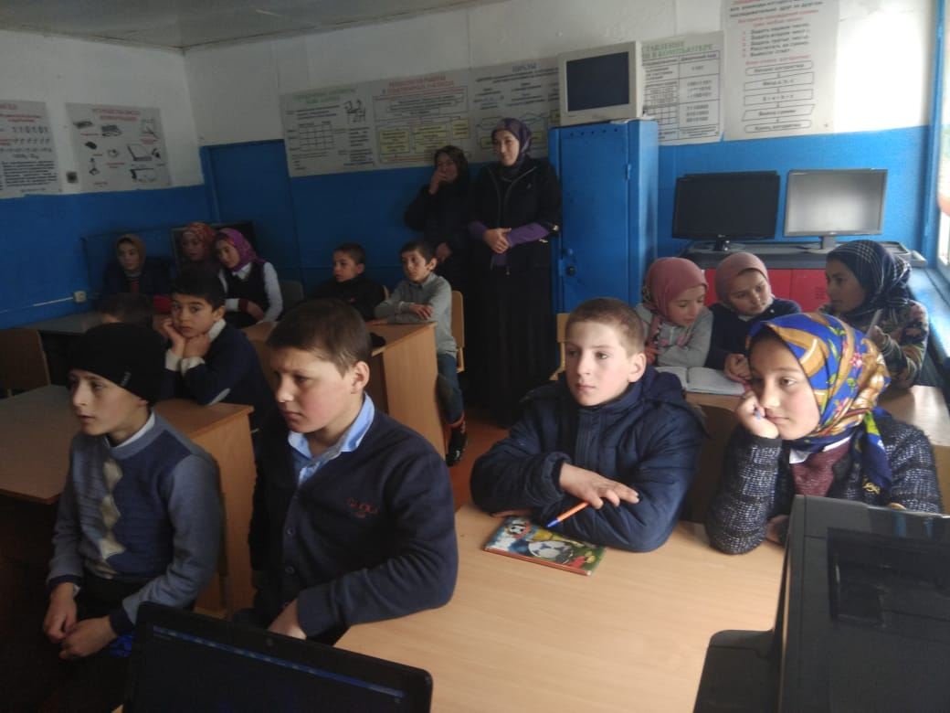
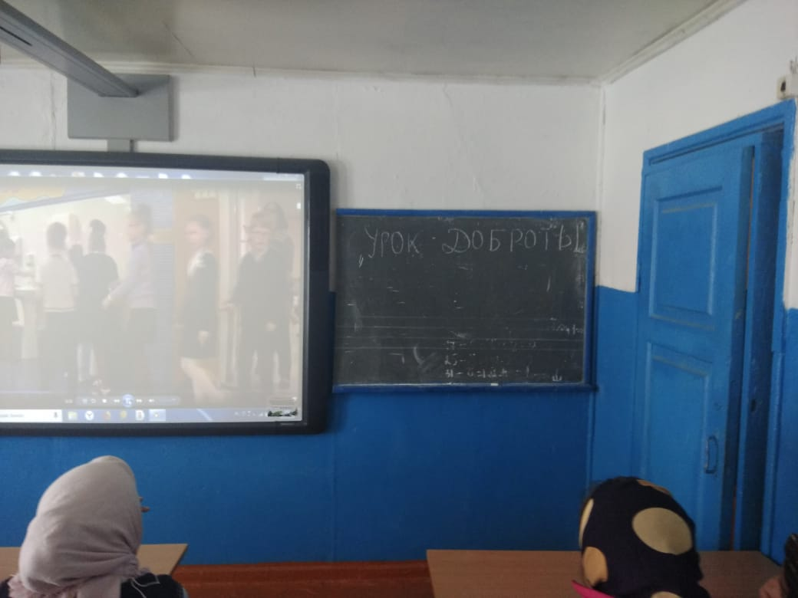

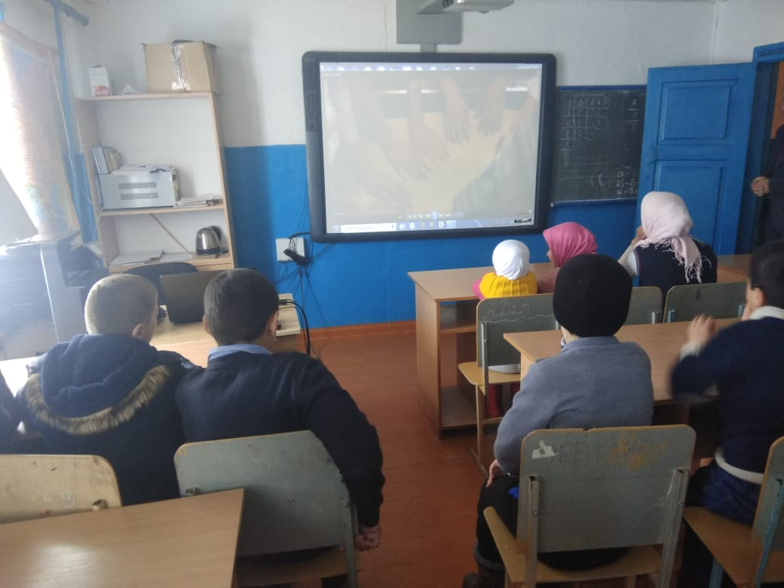
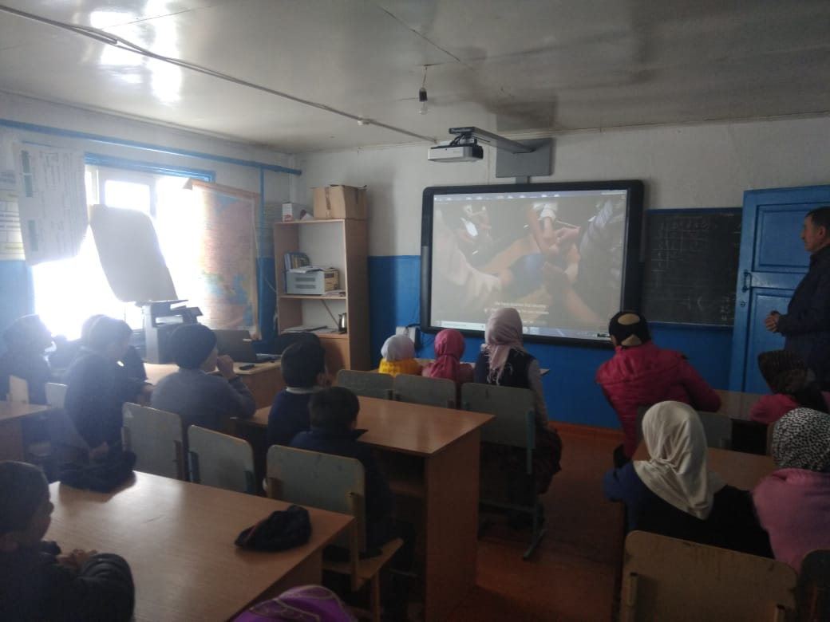

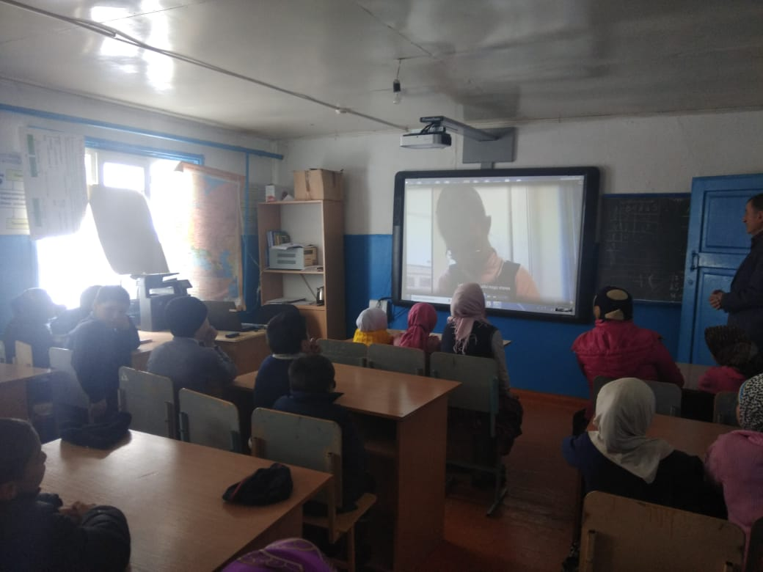
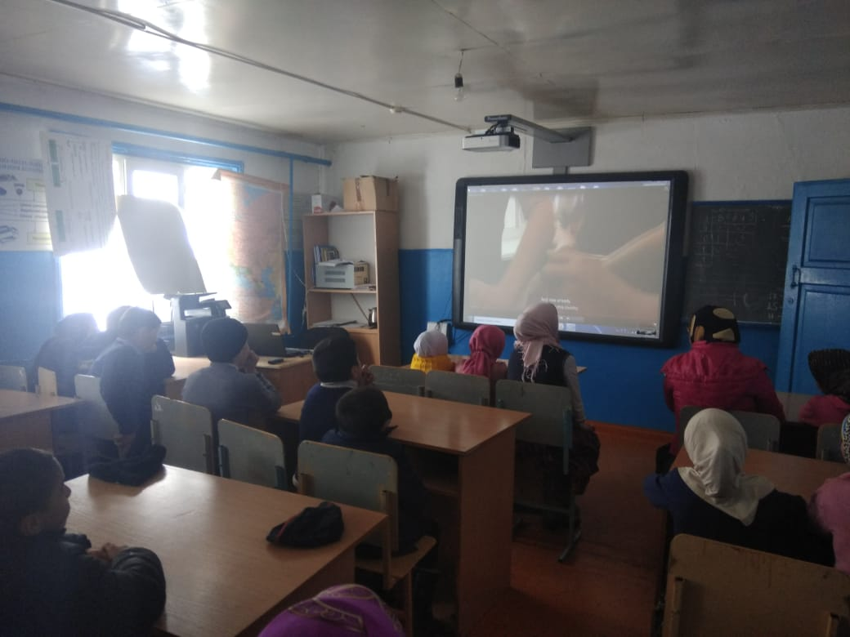

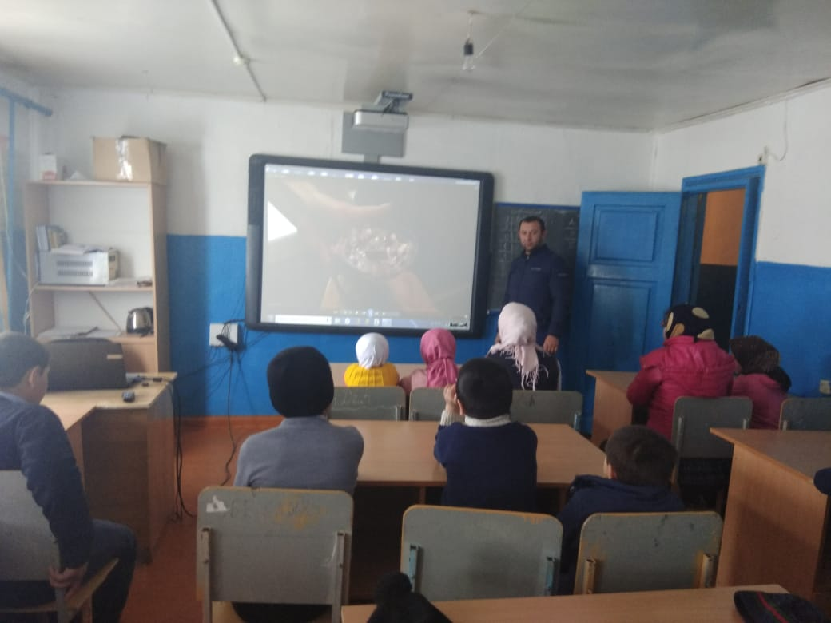
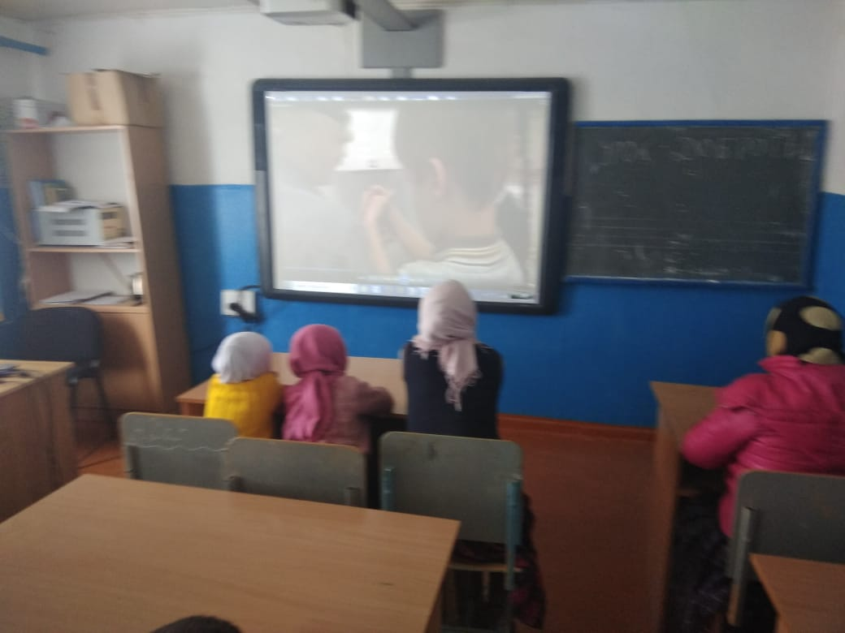

Зам по УВР Шапиев З.М.

